BUG类型
bug类型 | 数量(6) | bug类型细分 | 数量
性能问题
 |  | 数组越界
 |  | 数据类型
 |  | 逻辑问题
 |  | 版本兼容
 |  | 未知原因
代码逻辑 | 1
 |  | 逻辑错误 | 1
 |  | 网络机制
接口相关
 |  | 接口问题
 |  | 环境问题
 |  | 请求参数问题
完整性
 |  | 考虑不全(数据联动)
 |  | 考虑不全(网络差)
 |  | 考虑不全(多用户)
 |  | 考虑不全(版本兼容)
 |  | 边界测试
需求变更
 |  | 需求文档没明确
 |  | 需求文档变更
 |  | 新增需求
用户体验
 |  | 交互处理
 |  | 样式
 |  | 兼容性
其他 | 5
 |  | 文档错误 | 1
 |  | 特意设计 | 1
 |  | 不值得修复 | 1
 |  | 无法重现 | 1
 |  | 暂不修复 | 1
外部系统
历史遗留

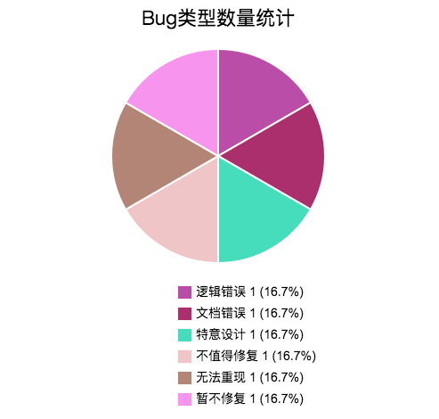
Bug类型数量统计

Bug类型 | 数量
逻辑错误 | 1
文档错误 | 1
特意设计 | 1
不值得修复 | 1
无法重现 | 1
暂不修复 | 1

 | 组员日均bug产生率
 | 组员 | 有效工作日 |  | bug总数 |  | bug数/工作人日
 | 范启雄 | 11 |  | 6 |  | 0.55
问题
问题描述 |  |  | 原因 |  | 解决思路 |  | 问题方
看设计首页接口，taglist字段， “ " & ” 空格 · 这些字符显示转义了 |  |  | 特意设计，接口是这样，app处理转义 |  | 无需解决
exampleList、articleList在rap文档里面没有title这个字段，但在接口返回的数据里面有title字段。 |  |  | 文档错误，rap文档中遗留这个字段 |  | 补加 |  | mrobot
广告接口新增字段，广告系统配了这些新内容，旧版app点击是打不开的 |  |  | 跳内链是新版本需求，旧版的APP不支持跳转内链的，最终交给编辑控制跳内外链~ |  | 无需解决
普通文章页接口，picRule字段，传异常值会报错 |  |  | picRule参数上个版本没做控制 |  | 加上了控制 |  | mrobot
首页焦点图，没设置次序时不是按最新加入时间排序 |  |  | 无法重现 |  | 无需解决
攻略、好物、试用报告列表中的文章，0评论的，样式显示‘还没评论哦，快点留下你的足迹吧’，发表了评论之后，重新进入该文章看，精彩评论的‘还没评论哦，快点留下你的足迹吧’那块没显示出来 |  |  | 历史遗留问题，与产品确认，下个版本修复 |  | 暂不修复 |  | mrobot

项目问题详细分析
项目总结
范启雄 | 该版本的项目的接口开发总体上进展顺利，没出现过多的bug，但是小问题仍然存在，例如在文档整理方面还存在一些遗漏问题，导致QA测出一些无效的bug，在接口开发完成自测接口还存在疏漏，在这些方面仍然要吸取教训再继续进步，在下个版本争取做得更好。

